|  |
| --- |
| **Inspección Preventiva – M8 (2000hrs)**  **Familia Cargo Loader – TREPEL – Champ 140** |

|  |  |
| --- | --- |
| N° Equipo: | Fecha de Ingreso: |
| N° Orden: | Hora de Ingreso: |
| Horómetro: | Nombre Mecánico/s: |

**Repuestos Necesarios Champ 140**

|  |  |  |  |
| --- | --- | --- | --- |
| **Tipo** | **Cant.** | **P/N TREPEL** | **P/N SAGE** |
| Filtro de Aire | 1 |  | 49131 |
| Filtro de Aire secundario | 1 |  | 5033253017OEM |
| Filtro de aceite motor | 1 |  | 51820 |
| Correa de accesorio de motor | 1 | 0009210034 |  |
| Filtro de combustible | 1 |  | 4504438 |
| Filtro Decantador | 1 |  | 1182671 |
| Filtro de línea de retorno | 2 | 000.549.9039 |  |
| Filtro de alta presión | 1 | 000.549.9034 |  |
| Filtro de alta presión | 1 | 000.549.9153 |  |

**Herramientas a utilizar**

|  |  |  |
| --- | --- | --- |
| **N°** | **Descripción** | **Cantidad** |
|  |  |  |
|  |  |  |
|  |  |  |
|  |  |  |
|  |  |  |

**Insumos**

|  |  |  |
| --- | --- | --- |
| **Tipo** | **Descripción** | **Cant. (Lts.)** |
| 15W40 | Aceite motor | 15.5 |
| Mobil XHP-222 | Grasa | Requerida |
| Coolant | Líquido refrigerante | 18.5 |
| Grade 8/MOBIL DTE 13M / DTE 24 | Aceite hidráulico | 220 |
| Mobilube HD LS 80W-90 | Aceite transmisión (diferencial) | 13 |
|  | Grasa para cadenas | Requerida |
|  | Mandos finales | 2.5 |

**Observaciones**

|  |
| --- |
|  |
|  |
|  |
|  |

**Control de salida**

|  |  |
| --- | --- |
| Fecha de salida: | Nombre Team Leader: |
| Hora de salida: | Firma: |

**Lista de Inspección – Cargo Loader TREPEL - M8**

**Inspección Preventiva 2000 horas**

**Instrucciones:** Siga cuidadosamente la pauta, cumpliendo con todos los ítems de la revisión. Sí tuviera dudas al respecto de algún ítem de la pauta, consulte con su Team Leader

**Identificación del Equipo**

|  |
| --- |
| Numero: |
| Horómetro: |

|  |
| --- |
| Nombre Mecánico Ejecutante: |
| Fecha de Ejecución: |

* **Inspección Inicial MEC TL**

|  |  |  |
| --- | --- | --- |
| Registro de Horometro. |  |  |
| Revisar validez de documentación (PAV). |  |  |
| Revisar condición de interruptores principales. |  |  |
| Revisar instrumentos, (horometro, reloj de nivel de combustible). |  |  |
| Revisar luces de advertencia. |  |  |
| Revisar interruptor de manejo /servicio. |  |  |
| Revisar interruptor de freno de estacionamiento. |  |  |
| Revisar interruptor de freno de avance/reversa. |  |  |
| Revisar condición de interruptor de velocidad. (Si aplica) |  |  |
| Revisar sistema de dirección. |  |  |
| Revisar funcionamiento de acelerador. |  |  |
| Revisar estabilizadores en búsqueda de filtración o daños. |  |  |
| Revisar inclinación y ajuste, condición y operación de plataforma. |  |  |
| Revisar guías laterales de plataformas. |  |  |
| Revisar plataforma de ajuste al avión. |  |  |
| Revisar operación y condición de plataforma frontal y trasera. |  |  |
| Revisar sistema delantero y trasero de rotación de conteiner. |  |  |
| Revisar rodillos y ejes de plataforma y puente en búsqueda de daño. |  |  |
| Revisar sistemas de emergencia de equipo. |  |  |
| Revisar funcionamiento de bocina. |  |  |
| Revisar condición de escala de accesos de operarios. |  |  |
| Revisar condición de riel de mano y soportes de montura. |  |  |
| Inspección visual de cargo loader completo en busca de daños en el equipo. |  |  |
| Revisar iluminación (focos frontales, traseros y focos faeneros). |  |  |
| Revisar condición de cobertura de goma de interruptores y joysticks. |  |  |
| Revisar funcionamiento de luces intermitentes. |  |  |
| Revisar funcionamiento de baliza. |  |  |
| Revisar estado de extintor, carga de extintor y fecha de vencimiento. |  |  |

* **Compartimiento motor MEC TL**

|  |  |  |
| --- | --- | --- |
| Inspeccionar filtraciones en entorno de motor. |  |  |
| Inspección de nivel de aceite. |  |  |
| Revisar Rpm de motor si es necesario ajuste vaya a manual de mantenimiento página 66. |  |  |
| Inspeccionar tuberías, flexible y depósito de combustible en búsqueda de filtración o fuga. |  |  |
| Inspeccionar estado de soporte de motor. |  |  |
| Revisar estado de línea de escape, fijaciones y existencia de corrosión. |  |  |
| Inspeccionar líneas hidráulicas de bomba en búsqueda de fuga o porosidad (desgaste de flexible). |  |  |
| Inspeccionar sistema de refrigeración de motor en busca de daños o filtraciones. |  |  |
| Inspeccionar estado de tensor de correa. |  |  |
| Realizar limpieza de compartimiento de filtro de aire y entorno. |  |  |
| Inspeccionar funcionamiento de turbo y enfriador de aire. |  |  |
| Revisar estado de estanque de combustible y línea de alimentación de motor. |  |  |

* **Mantenimiento de ruedas, ejes, dirección, frenos MEC TL**

|  |  |  |
| --- | --- | --- |
| Revisar apriete de pernos de eje/chasis. |  |  |
| Inspeccionar cilindro de dirección en búsqueda de fugas. |  |  |
| Inspeccionar vástago del cilindro de dirección en búsqueda de daños. |  |  |
| Inspeccionar estado de neumático. |  |  |
| Revisar torque de ruedas según especificación de 500 Nm. |  |  |
| Inspeccionar funcionamiento del sistema de freno (auxiliar y de servicio). |  |  |
| Inspeccionar sistema de freno en búsqueda de filtración o fuga de líquido. |  |  |
| Revisar presión de funcionamiento de sistema de freno (según manual de mantenimiento) si es necesario ajustar. |  |  |
| Engrasar eje según carta de lubricación adjunta en pauta de mantenimiento. (Figura 3). Y completar recuadros. |  |  |
| Inspeccionar precarga de gas en acumuladores en caso de baja presión rellenar. Según manual de mantenimiento. |  |  |
| Inspección general a diferencial en búsqueda de filtraciones. |  |  |
| Inspeccionar cardan en búsqueda de daños o fisuras. (si aplica) |  |  |
| Inspeccionar terminales de dirección y rotulas en búsqueda de daños. |  |  |

* **Mantenimiento de sistemas de elevación de tijera,**

**Sistemas de transporte, plataformas y puente MEC TL**

|  |  |  |
| --- | --- | --- |
| Engrasar todos los puntos de lubricación según carta de lubricación adjunta en pauta de mantenimiento (figuras 1, 2.) y completar recuadros. |  |  |
| Inspeccionar daños en rieles de guía de tijera. |  |  |
| Inspeccionar daños en punto de engrase del equipo. |  |  |
| Lubrique todos los puntos de giro y deslizamiento sobre guías de plataforma. |  |  |
| Inspeccionar eslabones de cadena de elevación, en búsqueda de daño o desgaste. |  |  |
| Inspeccionar tención de cadena de elevación. Si es necesario tensar cadena, revisar manual de mantenimiento correspondiente al equipo. |  |  |
| Inspeccionar uniones con soldaduras del equipo en búsqueda de grietas. |  |  |
| Inspeccionar cilindros de elevación de plataforma y puente en búsqueda de daños filtraciones o fuga hidráulica. |  |  |
| Inspeccionar línea hidráulica de cilindros de elevación de plataforma y puente en búsqueda de daños. |  |  |
| Inspeccionar motores hidráulicos de plataforma y puente en búsqueda de daño o filtraciones. |  |  |
| Inspeccionar funcionamiento de guía de plataforma que funcionamiento correcto de guía de plataforma. |  |  |
| Inspección de rodillos de plataforma y puente. |  |  |
| Revisar funcionamiento correcto de rodillos en el puente y la plataforma. |  |  |
| Inspeccionar estado de ruedas bogy. |  |  |
| Inspeccionar cilindro de ruedas bogy en búsqueda de filtración o daño. |  |  |
| Revisar estado de soportes de seguridad (bloqueo mecánico) en puente y plataforma. |  |  |
| Inspeccionar estructura de tijeras de puente y plataforma. |  |  |

* **Mantenimiento de la cabina de operador MEC TL**

|  |  |  |
| --- | --- | --- |
| Inspeccionar fijación de asiento de conductor en búsqueda de daño. |  |  |
| Engrasar apoyos de pedales de acelerador y freno. |  |  |
| Revisar funcionamiento de bocina. |  |  |
| Revisar funcionamiento de palanca de freno estacionamiento. |  |  |
| Inspeccionar interruptores, joystick y luces testigos. |  |  |
| Inspeccionar funcionalidad de extensión de cabina de operador. |  |  |
| Inspeccionar cilindro de extensión de cabina de operador en búsqueda de filtración o daño. |  |  |
| Inspeccionar estado de piso anti deslizante de equipo. |  |  |

* **Mantenimiento del sistema hidráulico MEC TL**

|  |  |  |
| --- | --- | --- |
| Inspeccionar líneas de sistema hidráulico en busca de fugas daño, desgaste. |  |  |
| Inspeccionar indicadores de saturación de los filtros. |  |  |
| Inspeccionar componentes hidráulicos en busca de filtraciones y daños. |  |  |
| Tomar muestra de aceite hidráulico para comprobar de existencia de impurezas en el sistema. |  |  |
| Inspeccionar conjunto de electroválvulas del equipo en búsqueda de daños o filtraciones de líquido hidráulico. |  |  |
| Inspeccionar funcionamiento de sistema hidráulico de emergencia. |  |  |

* **Mantenimiento de los sistemas eléctricos MEC TL**

|  |  |  |
| --- | --- | --- |
| Inspeccionar sistema de arranque de motor. |  |  |
| Inspeccionar funcionamiento de alternador y carga. |  |  |
| Inspeccionar estado de batería. |  |  |
| Inspeccionar línea eléctrica de batería. |  |  |
| Inspeccionar línea eléctrica bajo plataforma y puente, en búsqueda de daños. |  |  |
| Inspeccionar sistema eléctrico de emergencia. |  |  |
| Inspeccionar fusibles en búsqueda de corrosión de ser así reemplazarlo. |  |  |
| Inspeccionar sensores de fin de carrera e iniciadores en búsqueda de daños, revisando distancia de comunicación correcta según manual de mantenimiento. |  |  |
| Inspeccionar relés eléctricos del sistema en búsqueda de corrosión. |  |  |
| Inspeccionar luces del equipo comprobando operatividad y búsqueda de daños en caso de daño reemplazar componentes. |  |  |
| Revisar panel eléctrico en búsqueda de cableado suelto. |  |  |

* **Fluidos y servicios MEC TL**

|  |  |  |
| --- | --- | --- |
| Cambiar aceite de motor. |  |  |
| Cambiar filtro de aceite motor. |  |  |
| Reemplazar filtro de retorno hidráulico. |  |  |
| Reemplazar filtro de aire. |  |  |
| Reemplazar filtro de combustible. |  |  |
| Cambiar líquido refrigerante. |  |  |
| Reemplazar filtro separador de agua. |  |  |
| Cambiar Correa de accesorio de motor |  |  |
| Cambiar aceite hidráulico. |  |  |
| Cambiar aceite de diferencial. |  |  |
| Lubricar cadenas de rodillos en el puente. |  |  |
| Lubricar cadenas de rodillos en la plataforma. |  |  |

* **Control de Salida MEC TL**

|  |  |  |
| --- | --- | --- |
| Revisar funcionalidades operativas. |  |  |
| Revisar seguros. |  |  |
| Revisar sticker peligro caídas en altura. |  |  |
| Revisar pintura antideslizante peldaños escala. |  |  |
| Revisar funcionabilidad de sensor de sobre desplazamiento. |  |  |
| Revisar funcionabilidad de auto nivelación/interfaz. |  |  |
| Revisar distintas velocidades de manejo. (si aplica) |  |  |
| Revisar frenos y dirección. |  |  |
| Revisar detenciones de emergencia. |  |  |
| Revisar velocidad de rotación de los rollers. |  |  |
| Revisar retorno automático de barreras laterales y traseras. |  |  |
| Revisar sistema delantero y trasero de rotación de carga. |  |  |
| Inspeccionar si existe humedad en el panel eléctrico. |  |  |
| Resetear indicadores de saturación de filtros. |  |  |
| Limpiar equipo. |  |  |

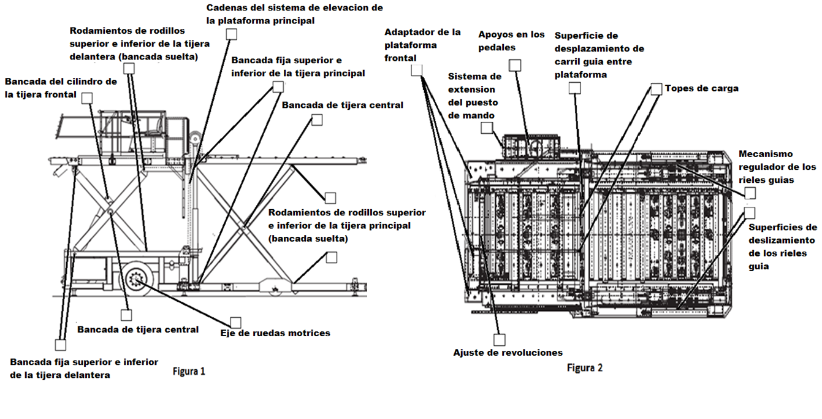**Carta de lubricación.**

**Con un ticket en el punto de engrase queda OK.**

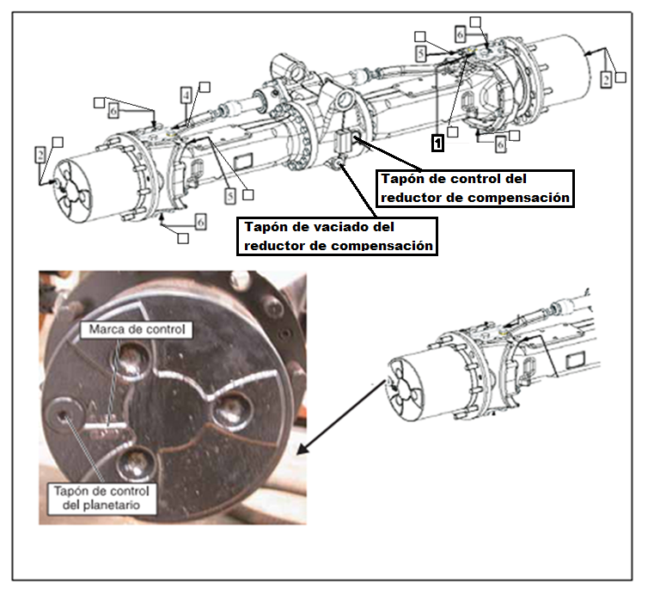

**Figura 3.**

**Con un ticket en el punto de engrase queda OK.**

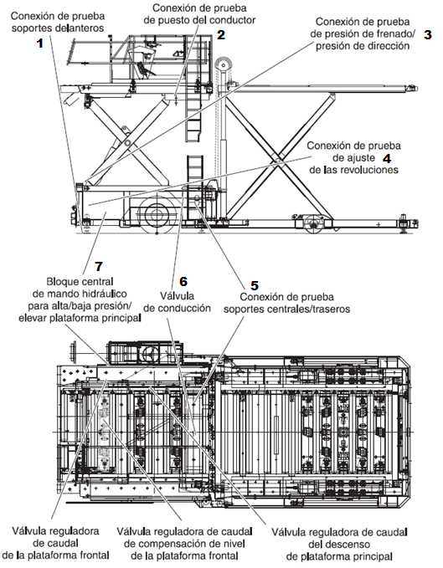

|  |  |  |  |  |
| --- | --- | --- | --- | --- |
|  |  |  |  |  |
|  |  | **Punto**  **de**  **Medición** | **Presión o tiempo de manual**  **(±3%)** | **Presión o tiempo**  **Medición** |
|  | **CHAMP 140** |
|  |  |
| **N°** | **Descripción de punto de testeo** |
| **7** | Alta presión | **M2** | **250 BAR** |  |
| **7** | Baja presión | **M1** | **190 BAR** |  |
| **5** | Presión de estabilizadores al extenderse en zona centro y trasera | **M12** | **15 A 50 (45 BAR)** |  |
| **1** | Presión de los estabilizadores al extenderse en zona delantera | **M9** | **15 A 50 (25 BAR)** |  |
| **2** | Presión de extensión de cabina de operario | **M13** | **25 BAR** |  |
| **1,5** | Tiempo de extensión de estabilizadores | **-** | **10 SEG.** |  |
| **1,5** | Tiempo de demora en que se retraen los estabilizadores | **-** | **10 SEG.** |  |
| **4** | Tiempo de reacción de motor de subir de rpm al funcionar puente | **-** | **1 SEG.** |  |
| **7** | Tiempo de elevación puente | **-** | **20 A 30 (26 SEG.)** |  |
| **7** | Tiempo de bajada de puente | **-** | **20 A 30 (24 SEG.)** |  |
| **7** | Tiempo de elevación de plataforma | **-** | **50 A 57 (55 SEG.)** |  |
| **7** | Tiempo de bajada de plataforma | **-** | **25 A 30 (28 SEG.)** |  |
| **7** | Presión de elevación de puente | **-** | **250 BAR** |  |
| **3** | Presión de sistema de freno | **M7/M8** | **90 BAR** |  |
| **4** | Presión de bomba hidráulica de emergencia | **-** | **190 BAR** |  |
| **-** | Tiempo de extensión de ruedas boggie | **-** | **5 A 15 (5 SEG.)** |  |
| **-** | Tiempo que se retraen las ruedas boggie | **-** | **5 A 15 (10 SEG.)** |  |
| **6** | Presión del sistema de dirección | **M10** | **175 BAR** |  |

**Checklist de Salida**

|  |  |  |  |
| --- | --- | --- | --- |
| **Mecánico** |  |  | **Firma** |
|  |  |  |  |
| **Team Leader** |  |  | **Firma** |

|  |  |  |  |
| --- | --- | --- | --- |
| Item | Descripción | Ticket de mecánico | Ticket de Team Leader |
| 1 | Extinguidor |  |  |
| 2 | Horometro |  |  |
| 3 | Bocina |  |  |
| 4 | Reflectante |  |  |
| 5 | Espejo |  |  |
| 6 | Luces (Principales, Frenos e Intermitentes) |  |  |
| 7 | Niveles (Aceite, Hidráulico y Refrigerante) |  |  |
| 8 | Correas |  |  |
| 9 | Cañerías (Combustible e Hidráulico) |  |  |
| 10 | Acelerador |  |  |
| 11 | Sistema de Carga Batería (Alternador y Batería) |  |  |
| 12 | Sistema de Freno (Servicio y Estacionamiento) |  |  |
| 13 | Neumáticos (Estado y Presión) |  |  |
| 14 | Sistema de Dirección |  |  |
| 15 | Filtro de Aire |  |  |
| 16 | Parabrisas, Luneta y Vidrios Laterales |  |  |
| 17 | Baliza |  |  |
| 18 | Asiento Conductor |  |  |
| 19 | Muela de Arrastre |  |  |
| 20 | PAV |  |  |
|  | | | |
| Observación | | | |
|  | | | |
|  | | | |
|  | | | |
|  | | | |